Министерство образования и науки Челябинской области
государственное бюджетное профессиональное образовательное учреждение «Челябинский энергетический колледж им С. М. Кирова»
ДОПУЩЕН К ЗАЩИТЕ
Председатель ЦК
________________/Фадеева Л. В./
«_____» _______________ 2026 г.
Курсовой проект
РАЗРАБОТКА ОНЛАЙН-ПЛАТФОРМЫ ДЛЯ ПРОВЕДЕНИЯ ХАКАТОНА
МДК 11.01 Технология разработки и защиты баз данных
ЧЭнК.09.02.07.001.015.001.ПЗ
Разработал:
____________/Пономарева. К. А/
Руководитель:
____________/Фадеева Л.В./
Работа защищена с оценкой
________________________
«___»_____________ 2026 г.
2026

Содержание
Введение 3
1 Анализ предметной области 5
1.1 Описание предметной области и функции решаемых задач 5
1.2 Описание входных данных 6
1.3 Описание выходных данных.. 7
1.4 Ограничения предметной области 8
1.5 Взаимодействия с другими приложениями 10
2 Постановка задачи 12
3 Проектирование концептуальной модели 20
3.1 Определение информационных объектов 20
3.2 Определение атрибутов объектов 22
3.3 Определение отношений и мощности отношений между объектами 24
3.4 Построение схемы концептуальной модели 27
4 Разработка логической структуры базы данных 29
5 Разработка физической структуры базы данных 30
6 Выбор инструментальных средств 32
7 Проектирование клиентской и серверной части 36
8 Тестирование 40
9 Программная документация 41
Заключение 43
Приложения 44

Введение
В современном мире информационные технологии проникают во все сферы жизни. Бизнесу, государственным структурам и стартапам постоянно требуются новые цифровые продукты и нестандартные решения сложных задач. Одним из самых эффективных инструментов для генерации идей и поиска талантливых кадров стали хакатоны. Хакатон — это интенсивное соревнование, в котором команды разработчиков, дизайнеров и менеджеров за короткий промежуток времени (обычно от 24 до 72 часов) создают рабочий прототип продукта, решающий определенную проблему.
Популярность хакатонов растет с каждым годом. Их проводят крупные корпорации, университеты и государственные органы. Однако, несмотря на востребованность, процесс организации таких мероприятий до сих пор сопряжен с большими трудностями. Организаторы вынуждены использовать разрозненные инструменты: социальные сети и мессенджеры для анонсов и общения, электронные таблицы для учета заявок, облачные диски для сбора проектов и отдельные опросники для голосования жюри. Это создает хаос, путаницу в данных, увеличивает риск ошибок и отнимает много времени как у организаторов, так и у участников.
Кроме того, участники часто сталкиваются с проблемой поиска единомышленников для формирования команды, а члены жюри испытывают неудобства при проверке проектов, разбросанных по разным папкам. Отсутствие единого информационного центра снижает качество проведения мероприятия и портит впечатление участников.
Цель данной курсовой работы — разработать проект единой веб-платформы для проведения хакатонов, которая объединит все этапы соревнования в одном месте. Такая система позволит автоматизировать рутинные задачи организаторов, упростит коммуникацию между всеми участниками процесса, обеспечит прозрачность судейства и создаст удобную среду для разработки инновационных решений.
Область применения (предметная область) — организация и проведение хакатонов в онлайн- и смешанном формате. Платформа ориентирована на использование образовательными учреждениями, IT-компаниями, государственными структурами и другими организациями, которые проводят соревнования по разработке программных продуктов. Система охватывает процессы регистрации участников, формирования команд, приёма и хранения проектов, оценки работ жюри и подведения итогов.
Задачи курсовой работы:
- проанализировать существующие способы организации хакатонов и выявить их недостатки;
- определить роли пользователей (организатор, участник, жюри) и их функции в системе;
- спроектировать структуру базы данных и архитектуру взаимодействия модулей;
- разработать серверную часть (API) для обработки запросов и хранения данных;
- разработать клиентскую часть (веб-интерфейс) для всех категорий пользователей;
- реализовать функции регистрации, создания хакатонов, управления командами, загрузки проектов и выставления оценок;
- провести тестирование и убедиться в работоспособности системы.
В ходе работы будут проанализированы требования к системе, спроектирована её структура и описаны принципы взаимодействия пользователей с платформой.
1 Анализ предметной области
1.1 Описание предметной области и функции решаемых задач
Предметной областью исследования является комплекс организационных, информационных и коммуникационных процессов, связанных с проведением соревнований по разработке программного обеспечения — хакатонов.
В рамках любой предметной области всегда существуют участники (субъекты) и объекты, с которыми они взаимодействуют. В нашем случае субъектами выступают три ключевые категории пользователей, каждая из которых имеет свои цели и задачи в системе:
Организаторы — это инициаторы и главные распорядители мероприятия. В их обязанности входит: формирование правил и тематических направлений хакатона, определение дат и регламента, приглашение спонсоров и партнеров, формирование состава жюри, рассылка уведомлений участникам, модерация загружаемых проектов и подведение итогов. Организатор является администратором системы и обладает самыми широкими правами.
Участники (команды) — это непосредственно разработчики, которые приходят на хакатон для создания продукта. Их задачи включают: просмотр актуальных мероприятий, регистрация индивидуально или в составе команды, поиск других участников для объединения в команду, общение внутри команды, получение актуальных новостей и уведомлений от организаторов, загрузка готового проекта в установленный срок и отслеживание результатов оценки.
Жюри (эксперты) — это приглашенные специалисты (эксперты из IT-индустрии, представители компаний-партнеров, преподаватели), которые оценивают представленные проекты. Их главная задача — ознакомиться с работами участников, выставить оценки по заданным критериям (таким как новизна идеи, качество реализации, дизайн, презентация и потенциал для рынка), просмотреть итоговый рейтинг и определить победителей.
Основной проблемой текущей предметной области является разрозненность информации. Например, участник может узнать о хакатоне из поста в соцсети, зарегистрироваться через Google-форму, общаться в Telegram-чате, а проект сдавать через облачное хранилище. Это приводит к потере заявок, путанице с дедлайнами и сложностям для жюри в сборе всех работ.
Разрабатываемая платформа призвана решить следующие функциональные задачи:
Централизация информации: Предоставить единый источник данных о мероприятии (лендинг или главная страница с описанием, правилами, расписанием и списком призов).
Автоматизация регистрации и управления заявками: Заменить бумажные списки и таблицы на электронную систему, которая сама подсчитывает количество участников, проверяет корректность введенных данных и не позволяет подать заявку после окончания приема.
Формирование команд: Предоставить функционал для поиска членов команды (по навыкам, языкам программирования или городам), чтобы у одиноких разработчиков была возможность собрать сбалансированную группу.
Прием и хранение проектов: Создать механизм загрузки файлов или ссылок на репозитории с автоматической фиксацией времени сдачи, чтобы строго соблюдать тайминг хакатона.
Организация судейства: Предоставить жюри удобный интерфейс для выставления баллов с возможностью комментировать работы, а также автоматический подсчет итоговых результатов для исключения человеческого фактора при суммировании очков.
1.2 Описание входных данных
Входными данными для платформы является совокупность сведений, которые вводятся пользователями при взаимодействии с системой, либо загружаются из внешних источников.
Рассмотрим входные данные по группам пользователей:

Таблица 1 - Пользователи
Роль | Что вводит
Администратор | Название и описание хакатона, даты проведения и дедлайны, правила и критерии
Участник | Личные данные, навыки и технологии, данные о команде, файлы преокта
Жюри | Баллы по критериям, комментарии
От качества и правильности этих данных зависит корректная работа всего приложения. Поэтому система должна предусматривать первичную проверку (валидацию) на этапе ввода.
Таблица 2 –Валидация входных данных
Поле | Тип проверки | Правило | Сообщение об ошибке
Пароль | Длина | Минимум 8 символов | «Пароль слишком короткий»
Название команды | Уникальность | Не должно повторяться | «Такое название уже занято»
Количество участников | Диапазон | От 1 до 5 человек | «Превышен лимит команды»
Файл проекта | Размер | Не более 100 МБ | «Файл превышает лимит»
Файл проекта | Тип | Только .zip, .rar | «Недопустимый формат»
Дата старта | Логика | Не раньше сегодняшнего дня | «Дата некорректна»
Дедлайн сдачи | Логика | После старта хакатона | «Дедлайн раньше старта»
Баллы жюри | Диапазон | От 1 до 10 | «Оценка вне диапазона»
1.3 Описание выходных данных
Выходные данные — это информация, которая генерируется системой на основе полученных входных данных и выводится пользователям в понятном и структурированном виде. Формат представления данных зависит от роли пользователя и текущего этапа проведения хакатона.
Для участников (информационные панели):
Страница мероприятия: Адаптивное отображение описания, обратный отсчет времени до старта, расписание вебинаров и консультаций.
Личный кабинет / Профиль команды: Статус заявки ("На рассмотрении", "Подтверждено", "Отклонено"), список членов команды с контактами.
Уведомления: Всплывающие сообщения или письма на почту о смене статуса, приближающихся дедлайнах, начале этапа защиты.
Таблица результатов: После подведения итогов участник видит свою позицию в общем рейтинге, количество набранных баллов и обратную связь от членов жюри.
Для организаторов (панель управления и отчеты):
Дашборд (сводка): Графики и диаграммы, показывающие динамику регистрации, распределение участников по технологиям, количество сданных работ.
Списки: Таблицы со всеми зарегистрированными пользователями, командами и их проектами с возможностью фильтрации (например, "Показать только те команды, которые не сдали проект").
Итоговый протокол: Готовая таблица, содержащая отсортированный список всех команд с итоговыми баллами. Эту таблицу можно скачать в виде файла (PDF или Excel) для отчетности перед спонсорами.
Для жюри (интерфейс проверки):
Очередь проектов: Список команд, назначенных конкретному эксперту для проверки. Отображается название проекта и краткое описание.
Форма оценки: Интерактивные поля (слайдеры или числовые инпуты) для быстрого ввода баллов по каждому критерию без необходимости переключаться между разными страницами.
Сравнительная таблица: Возможность увидеть, как оценены другие проекты другими членами жюри (чтобы избежать сильного разброса мнений).

1.4 Ограничения предметной области
При проектировании любой системы необходимо учитывать жесткие рамки, в которых она функционирует. Эти ограничения вытекают из самой сути хакатона и являются критически важными для корректной работы платформы. Их нарушение может привести к дисквалификации участников или потере доверия к мероприятию.
Перечислим основные ограничения:
- Временные ограничения: Хакатон всегда жестко привязан к календарю. Платформа должна строго отслеживать системное время. Например, кнопка "Загрузить проект" автоматически блокируется через 30 минут после официального окончания хакатона. Это требование исключает споры о том, успела ли команда сдать работу вовремя. Также должен быть предусмотрен запрет на изменение состава команды за определенный промежуток времени до старта.
- Технические ограничения (на размер файлов): Платформа не может бесконечно хранить тяжелые файлы, так как это требует дорогих серверных мощностей. Поэтому устанавливаются лимиты: максимальный размер загружаемого архива проекта (например, не более 100 МБ) и максимальный размер прикрепляемого видео или презентации (не более 50 МБ).
- Ограничения по возрасту и географии: Часто хакатоны проводятся для определенной аудитории. Например, только для студентов вузов или для резидентов определенного региона. В этом случае при регистрации в системе появляются дополнительные поля для ввода номера студенческого билета или города проживания. Если пользователь не подходит под критерии, система автоматически отклоняет заявку.
- Количественные ограничения: Хакатон — это физическое или онлайн-событие с ограниченным количеством мест. Следовательно, в системе необходимо предусмотреть квоту на общее количество команд-участниц. Как только лимит исчерпан, регистрация автоматически прекращается, и платформа выводит сообщение о том, что "свободные места закончились".
- Этические и юридические ограничения: Участники не имеют права публиковать чужие проекты или использовать их вне рамок хакатона без согласия авторов. В системе должны быть установлены правила модерации текстов и комментариев, чтобы исключить нецензурную брань или оскорбления в адрес других команд.
1.5 Взаимодействия с другими приложениями
Современные веб-приложения редко работают полностью изолированно. Чтобы платформа для хакатона была удобной и функциональной, она должна обмениваться данными с внешними системами и сервисами. Такая интеграция позволяет расширить возможности сайта без необходимости писать сложные функции с нуля.
Почтовые сервисы (SMTP-серверы):
Взаимодействие с почтовыми серверами (например, Gmail, Mail.ru или специализированными сервисами вроде SendPulse) является критически важным для подтверждения регистрации и информирования. При создании аккаунта система отправляет на почту письмо со ссылкой для активации. В дальнейшем платформа использует этот канал для массовых рассылок: напоминания о старте хакатона, смена статуса заявки, уведомления о начале голосования и рассылка сертификатов участникам по окончании мероприятия. Вся коммуникация происходит через протокол SMTP.
Облачные файловые хранилища (CDN / S3-хранилища):
Хранение больших файлов (архивов с кодом) непосредственно в базе данных сайта — плохая практика, так как это замедляет работу сайта. Гораздо эффективнее использовать облачные хранилища, такие как Amazon S3, Яндекс.Облако или VK Cloud. Взаимодействие организуется следующим образом: участник загружает файл на сервер платформы, а сервер мгновенно пересылает его в облачное хранилище и сохраняет только ссылку на этот файл в базе данных. Когда жюри хочет скачать проект, система отдает им эту внешнюю ссылку.
Сервисы для веб-конференций (Zoom, Jitsi, VK Calls):
Многие современные хакатоны проходят полностью или частично в онлайн-формате. В этом случае платформа может интегрироваться с API сервисов видеосвязи. Например, организатор может создать комнату для открытия мероприятия и получить постоянную ссылку на нее. Эта ссылка автоматически отобразится в личном кабинете всех участников в день старта. Также отдельные "комнаты" могут создаваться для защиты проектов, чтобы каждая команда подключалась к жюри в назначенное время.
Платежные системы (опционально):
Если участие в хакатоне платное (например, для покрытия расходов на питание или мерч), платформа должна взаимодействовать с платежными агрегаторами, такими как ЮKassa, CloudPayments или Stripe. При нажатии кнопки "Оплатить участие" пользователь перенаправляется на страницу оплаты, а после успешной транзакции платежная система отправляет на наш сервер подтверждение, и статус заявки меняется на "Оплачена".
Социальные сети и сервисы OAuth:
Чтобы упростить регистрацию, платформа может разрешать вход через аккаунты VK, Google или GitHub. В этом случае система обращается к API соцсети, чтобы проверить данные пользователя и автоматически создать ему профиль на платформе, заполнив его аватарку и базовые данные. Это экономит время участника и снижает порог входа на сайт.

2 Постановка задачи
Наименование программы: Онлайн-платформа для проведения хакатонов «HackathonHub» (рабочее название).
Область применения: программа предназначена для использования образовательными учреждениями, IT-компаниями и организаторами мероприятий в целях автоматизации процессов проведения соревнований по разработке программного обеспечения (хакатонов). Система обеспечивает централизованное управление мероприятиями, регистрацию участников, формирование команд, прием проектов и организацию прозрачного судейства.
Основанием для разработки является необходимость создания современного инструмента, который устраняет разрозненность данных при проведении хакатонов (использование разных сервисов для регистрации, общения и сдачи работ). Разработка направлена на обеспечение: централизованного хранения данных о пользователях, командах и проектах, автоматизации процессов регистрации и формирования команд, безопасности данных и разграничения прав доступа между ролями
Целью разработки является создание программного комплекса, решающего следующие задачи:
- Регистрация и аутентификация пользователей с распределением ролей.
- Создание и настройка параметров хакатонов (сроки, правила, критерии оценки).
- Управление командами: создание, поиск участников, вступление в команды.
- Прием проектов: загрузка файлов и ссылок на репозитории с контролем дедлайнов.
- Организация судейства: выставление оценок жюри по заданным критериям и автоматический расчет рейтинга.
- Визуализация результатов: отображение итоговых таблиц лидеров и статистики мероприятия.
Технические требования к программе или программному изделию
Требования к функциональным характеристикам
Модуль 1. Регистрация и управление пользователями
Регистрация: пользователь вводит ФИО, email, пароль, выбирает базовую роль (по умолчанию «Участник»). Система проверяет уникальность email и сложность пароля.
Вход в систему: аутентификация по логину (email) и паролю. При успешном входе выдается JWT-токен доступа.
Управление профилем: возможность добавить информацию о навыках (языки программирования, фреймворки), контактный телефон.
Ролевая модель:
Участник: может создавать/вступать в команды, загружать проекты.
Организатор: создает хакатоны, управляет критериями, модерирует команды.
Жюри: имеет доступ только к интерфейсу оценки проектов.
Смена роли: назначение роли «Организатор» или «Жюри» производится администратором базы данных или через специальный интерфейс подтверждения.
Модуль 2. Управление хакатонами (для Организатора)
Создание хакатона: ввод названия, описания, дат начала и окончания, дедлайна регистрации и дедлайна сдачи работ.
Настройка критериев: добавление критериев оценки (например, «Инновационность», «Качество кода», «Дизайн») с указанием максимального балла.
Управление статусом: возможность открывать/закрывать регистрацию, завершать хакатон.
Модуль 3. Управление командами и участниками
Создание команды: участник создает команду, становится ее капитаном, задает название и описание.
Поиск участников: просмотр списка свободных участников с фильтрацией по навыкам.
Взаимодействие: отправка приглашений в команду, принятие/отклонение приглашений.
Ограничения: контроль максимального количества участников в одной команде (например, не более 5 человек). Запрет на изменение состава команды после наступления дедлайна регистрации.
Модуль 4. Управление проектами
Загрузка проекта: капитан команды загружает архив с исходным кодом, презентацию и указывает ссылку на репозиторий (GitHub/GitLab).
Контроль времени: система автоматически блокирует возможность загрузки или изменения проекта после наступления дедлайна сдачи работ.
Версионность: сохранение истории загрузок (опционально) или хранение только финальной версии.
Модуль 5. Судейство и аналитика (для Жюри и Организатора)
Интерфейс жюри: отображение списка проектов, назначенных на оценку. Форма выставления баллов по каждому критерию с возможностью оставления комментария.
Расчет рейтинга: автоматический подсчет суммы баллов по всем критериям и всем членам жюри.
Таблица лидеров: динамическое обновление рейтинга команд в реальном времени.
Экспорт результатов: возможность выгрузки итогового протокола в формате Excel/PDF.
Требования к надежности
Целостность данных: использование транзакций БД при операциях, затрагивающих несколько таблиц (например, удаление команды должно удалять связи с участниками).
Безопасность: пароли хранятся в хешированном виде (bcrypt). Доступ к API защищен JWT-токенами.
Обработка ошибок: сервер возвращает понятные сообщения об ошибках (валидация данных, истечение токена, превышение лимитов). Клиент корректно обрабатывает отсутствие соединения с сервером.
Резервное копирование: предусмотрена возможность дампа базы данных PostgreSQL.
Условия эксплуатации
Климатические условия: стандартные условия эксплуатации персональных компьютеров и серверного оборудования.
Требования к персоналу:
Конечный пользователь: уверенное владение ПК, навыки работы с веб-браузером или десктопным клиентом.
Администратор: знание основ администрирования СУБД PostgreSQL и ОС Linux/Windows Server.
Требования к составу и параметрам технических средств
Сервер:
Процессор: от 2 ядер, 2 ГГц.
Оперативная память: от 4 ГБ.
Дисковое пространство: от 20 ГБ (для ОС, СУБД и файлов проектов).
Сеть: статический IP-адрес, открытый порт для API (например, 8000).
Клиент:
Процессор: от 1.5 ГГц.
Оперативная память: от 2 ГБ.
ОС: Windows 10/11 (для WPF-клиента) или любой современный браузер (если используется веб-версия).
Экран: разрешение не менее 1366x768.
Требования к информационной и программной совместимости
Требования к серверной части (Backend):
Язык программирования: Python 3.11+.
Веб-фреймворк: FastAPI (асинхронный, высокопроизводительный).
СУБД: PostgreSQL 14+ (реляционная база данных).
ORM: SQLAlchemy 2.0+ (для работы с БД).
Валидация данных: Pydantic 2.0+.
Аутентификация: JWT (библиотека python-jose), хеширование паролей (passlib).
Миграции БД: Alembic.
Требования к клиентской части (Desktop Client / Web Interface):
Вариант реализации (согласно п. 6): Desktop-приложение на C# (.NET 8, WPF).
Паттерн проектирования: MVVM.
HTTP-клиент: System.Net.Http.HttpClient.
Формат обмена данными: JSON (UTF-8).
Взаимодействие с API: RESTful архитектура.
Основные эндпоинты API (примерный перечень):
POST /api/auth/register — регистрация.
POST /api/auth/login — вход.
GET /api/hackathons — список хакатонов.
POST /api/hackathons — создание хакатона (Organizer).
POST /api/teams — создание команды.
POST /api/projects — загрузка проекта.
POST /api/scores — выставление оценки (Jury).
GET /api/ratings/{id} — получение рейтинга.
Требования к операционной системе
Сервер: Ubuntu 22.04 LTS или Windows Server 2019+.
Клиент: Windows 10 (21H2+) или Windows 11.
Технико-экономические показатели
Для пользователя (Организатора): сокращение времени на подготовку и проведение хакатона на 60–70% за счет автоматизации сбора заявок и подсчета баллов.
Для участника: удобство поиска команды и единое окно для сдачи работ, исключение риска потери данных.
Для разработчика: показатель эффективности — соответствие реализованного функционала техническому заданию и отсутствие критических ошибок при тестировании.
Порядок контроля и приемки Испытания проводятся по плану тестирования. Проверяются:
Корректность работы всех модулей (регистрация, создание хакатона, подача заявки, загрузка проекта, оценка).
Разграничение прав доступа (участник не может создать хакатон, жюри не может менять состав команды).
Соблюдение временных ограничений (блокировка загрузки после дедлайна).
Корректность расчета итогового рейтинга.
Приемка осуществляется при условии:
Реализации всех функций, описанных в постановке задачи.
Успешного прохождения тест-кейсов (раздел 8).
Отсутствия ошибок, приводящих к потере данных или падению приложения.
Таблица 3 - Календарный план работ
№ этапа | Название этапа |  | Сроки этапа | Чем заканчивается этап
1 | 2 |  | 3 | 4
1 | Анализ предметной области. Проектирование архитектуры системы. |  | 05.09.2026 – 07.09.2026 | Утвержденное техническое задание. Макеты интерфейса. Спецификация API (OpenAPI).
2 | Разработка серверной части системы (Backend): модули аутентификации, управления категориями, транзакциями и аналитики | 08.09.2026 – 20.09.2026 |  | Работоспособный серверный API. Модульные тесты (покрытие не менее 70%). Документация API. Акт сдачи-приемки этапа

Продолжение таблицы 3
1 | 2 | 3 | 4
3 | Разработка клиентской части системы (Desktop Client): экраны авторизации, операций, категорий, статистики и профиля | 22.09.2026 – 10.10.2026 | Работоспособное десктопное приложение (WPF). Интеграция с серверной частью. Акт сдачи-приемки этапа
4 | Комплексное тестирование (интеграционное, функциональное, нагрузочное, безопасности). Исправление выявленных дефектов | 11.10.2026 – 15.10.2026 | Протоколы тестирования. Исправленные версии сервера и клиента. Отсутствие критических ошибок. Акт сдачи-приемки этапа
5 | Подготовка документации (руководство пользователя, руководство администратора). | 16.10.2026 – 26.10.2026 | Руководство пользователя. Руководство администратора.

3 Проектирование концептуальной модели
3.1 Определение информационных объектов
Прежде чем проектировать базу данных, нужно понять, какие данные вообще будут храниться в системе. Для этого выделяются информационные объекты — это основные сущности, с которыми работает платформа. Каждый объект описывает какую-то часть предметной области: людей, мероприятия, команды, проекты и так далее.
Для онлайн-платформы хакатонов можно выделить шесть основных информационных объектов.
Пользователь
Это любой человек, который зарегистрировался на платформе. Без пользователя система работать не может, потому что все действия выполняются от чьего-то лица. Пользователь может быть организатором, участником или членом жюри — в зависимости от роли, которую он выбрал при регистрации или которую ему назначили.
Зачем нужен этот объект: чтобы хранить учётные данные (email, пароль), определять права доступа и связывать человека с его действиями на платформе (созданные хакатоны, участие в командах, выставленные оценки).
Хакатон
Это само мероприятие, которое создаётся организатором. Хакатон — центральный объект системы, вокруг которого строится вся работа. В нём хранится информация о сроках проведения, правилах участия, призах и критериях оценки.
Зачем нужен этот объект: чтобы участники могли видеть, какие мероприятия проводятся, регистрироваться на них, а организаторы — управлять ходом соревнования.
Команда
Это группа участников, которые объединились для работы над общим проектом на конкретном хакатоне. Команда создаётся одним из участников (капитаном), и к ней могут присоединяться другие люди.
Зачем нужен этот объект: чтобы участники могли работать вместе, а платформа знала, кто над каким проектом трудится. Один человек может состоять в разных командах на разных хакатонах.
Проект
Это результат работы команды. Проект загружается на платформу в установленный срок и содержит описание идеи, ссылку на репозиторий с кодом, архив с файлами и презентацию.
Зачем нужен этот объект: чтобы жюри могло ознакомиться с работой и оценить её. Без проекта хакатон теряет смысл, потому что именно проект является предметом оценки.
Критерий
Это параметр, по которому жюри оценивает проекты. Например, «Дизайн», «Качество кода», «Работоспособность», «Новизна идеи». Критерии создаются организатором для каждого хакатона отдельно, потому что у разных мероприятий могут быть разные приоритеты.
Зачем нужен этот объект: чтобы оценка была структурированной и понятной. Вместо одного общего балла жюри выставляет оценки по каждому критерию, что делает судейство более прозрачным.
Оценка
Это балл, который член жюри выставил конкретному проекту по конкретному критерию. Оценка может сопровождаться текстовым комментарием.
Зачем нужен этот объект: чтобы фиксировать результаты судейства и автоматически подсчитывать итоговый рейтинг. Совокупность всех оценок по проекту определяет его место в таблице лидеров.
Как объекты связаны между собой
- Связи между объектами показывают, как данные взаимодействуют друг с другом. Вот основные связи:
- Один организатор (пользователь) может создать много хакатонов. При этом один хакатон создаётся только одним организатором.
- Один хакатон может включать много команд. Одна команда привязана только к одному хакатону.
- Одна команда состоит из нескольких участников (пользователей). Один пользователь может быть в нескольких командах — например, если участвует в разных хакатонах.
- Одна команда создаёт один проект. Один проект принадлежит только одной команде.
- Один хакатон имеет несколько критериев оценки. Один критерий относится только к одному хакатону.
- Один проект получает много оценок — от разных членов жюри по разным критериям. Каждая оценка привязана к одному проекту, одному члену жюри и одному критерию.
Такая структура позволяет хранить все данные без дублирования и автоматически подсчитывать итоговые баллы для каждого проекта.
3.2 Определение атрибутов объектов
Концептуальная модель — это описание того, какие данные будут храниться в системе и как они связаны между собой. Она помогает понять структуру будущей базы данных и логику работы платформы.
Для онлайн-платформы хакатонов можно выделить следующие основные информационные объекты (сущности):
Пользователь — любой человек, зарегистрированный на платформе. Он может выступать в одной из ролей: организатор, участник или жюри.
Хакатон — мероприятие, которое создаётся организатором. Содержит информацию о сроках, правилах, критериях и призах.
Команда — группа участников, объединившихся для участия в хакатоне.
Проект — результат работы команды, который загружается на платформу для оценки.
Рассмотрим каждый объект подробнее

Таблица 4 - Пользователь
Атрибут | Тип | Описание | Обязательный
ID | Целое число | Уникальный идентификатор | Да
ФИО | Строка | Имя и фамилия | Да
Пароль | Строка | Хеш пароля | Да
Роль | Строка | Организатор, участник, жюри | Да
Навыки | Строка | Языки программирования, технологии | Нет
Телефон | Строка | Контактный номер | Нет
Дата регистрации | Дата | Когда создан аккаунт | Да
Таблица 5 - Хакатон
Атрибут | Тип | Описание | Обязательный
ID | Целое число | Уникальный идентификатор | Да
Название | Строка | Название мероприятия | Да
Описание | Текст | Подробное описание | Да
Дата начала | Дата | Когда стартует хакатон | Да
Дата окончания | Дата | Когда заканчивается приём работ | Да
Дедлайн регистрации | Дата | Последний день подачи заявок | Да

Таблица 6 - Команда
Атрибут | Тип | Описание | Обязательный
1 | 2 | 3 | 4
ID | Целое число | Уникальный идентификатор | Да
Название | Строка | Название команды | Да
Описание | Текст | Краткое описание | Нет
Хакатон | Ссылка на хакатон | В каком мероприятии участвует | Да
Капитан | Ссылка на пользователя | Кто создал команду | Да
Участники | Список пользователей | Члены команды | Да
Таблица 7 - Проект
Атрибут | Тип | Описание | Обязательный
1 | 2 | 3 | 4
ID | Целое число | Уникальный идентификатор | Да
Название | Строка | Название проекта | Да
Описание | Текст | Что делает проект | Да
Ссылка на репозиторий | Строка | GitHub, GitLab и т.п. | Нет
Файл проекта | Файл | Архив с кодом | Нет
Презентация | Файл | Презентация проекта | Нет
Команда | Ссылка на команду | Кто автор | Да
Дата загрузки | Дата | Когда загружен | Да
3.3 Определение отношений и мощности отношений между объектами.
После того как мы определили объекты и их атрибуты, нужно понять, как эти объекты связаны друг с другом. В базах данных такие связи называются отношениями. Каждое отношение показывает, каким образом одна сущность зависит от другой.
Кроме того, важно определить мощность отношения — это число, которое показывает, сколько объектов одной сущности может быть связано с одним объектом другой сущности. Существует три основных типа мощности:
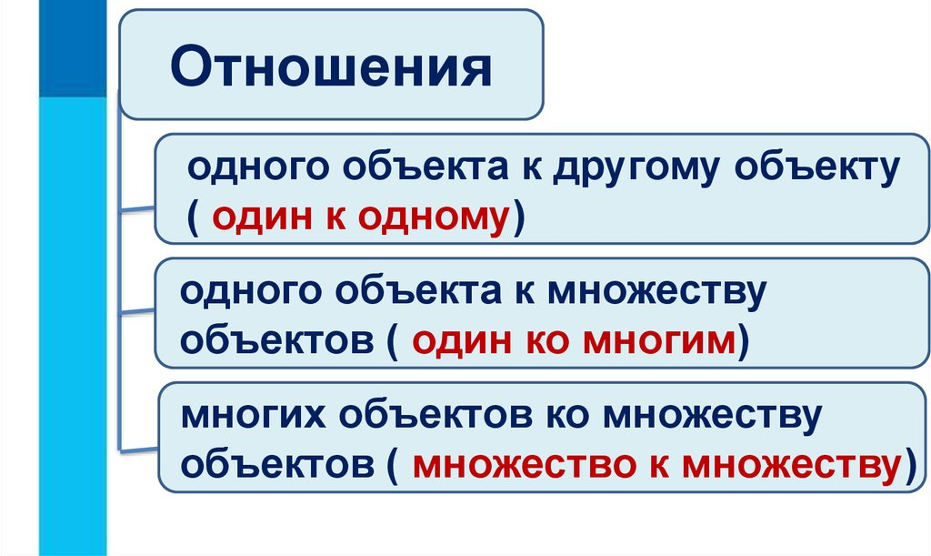
Рисунок 1 – Связи объектов
Отношение «Пользователь — Хакатон»:
Тип: один ко многим
Суть: один организатор (пользователь) может создать много хакатонов. Но каждый хакатон создаётся только одним организатором.
Пример: Иванов Иван создал три хакатона: «Весна 2025», «Лето 2025» и «Осень 2025». При этом каждый из этих хакатонов имеет только одного создателя — Иванова.
Как реализуется: в объекте «Хакатон» есть поле organizer_id, которое ссылается на пользователя. Это поле показывает, кто создал мероприятие.
Отношение «Хакатон — Команда»
Тип: один ко многим
Суть: один хакатон может содержать много команд. Но одна команда участвует только в одном хакатоне.
Пример: в хакатоне «Весна 2025» зарегистрировано 20 команд. Каждая из этих команд привязана только к этому хакатону и не может одновременно участвовать в другом.
Как реализуется: в объекте «Команда» есть поле hackathon_id, которое ссылается на хакатон.
Отношение «Команда — Пользователь»
Тип: многие ко многим (M:N).
Суть: одна команда состоит из нескольких участников (пользователей). При этом один пользователь может быть членом нескольких команд — например, если участвует в разных хакатонах.
Пример: команда «Кодеры» состоит из трёх человек: Петров, Сидоров и Иванов. При этом Петров также входит в команду «Разработчики» на другом хакатоне.
Как реализуется: напрямую связать команду и пользователя нельзя, потому что это связь «многие ко многим». Поэтому создаётся промежуточный объект «Участник команды», который содержит два поля: team_id (ссылка на команду) и user_id (ссылка на пользователя). Каждая запись в этой таблице означает, что конкретный пользователь входит в конкретную команду
3.4 Построение схемы концптуальной модели
Концептуальная модель — это описание предметной области на уровне «сущностей» и «связей» между ними, без привязки к конкретной СУБД. Она отвечает на вопросы:
какие объекты существуют в системе (пользователь, хакатон, команда, проект…);
какими атрибутами они обладают;
как они связаны между собой (один-к-одному, один-ко-многим, многие-ко-многим).
Концептуальная модель — это первый этап проектирования базы данных. После неё строят логическую (с типами данных и ключами) и физическую (уже под конкретную СУБД — в нашем случае PostgreSQL) модели.
Для наглядности используется диаграмма «сущность — связь» (ER-диаграмма, нотация Чена): прямоугольники — сущности, ромбы — связи, овалы — атрибуты (у нас атрибуты подписаны прямо в прямоугольниках, чтобы не перегружать схему).

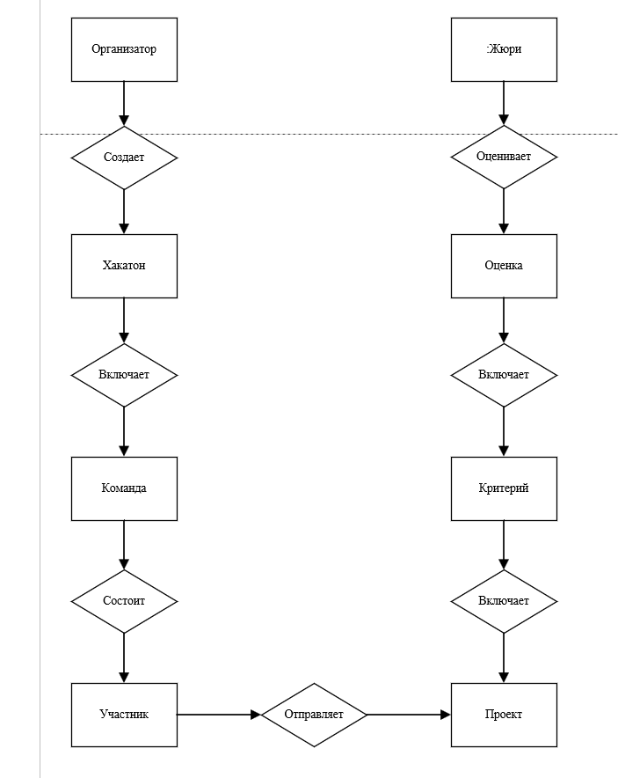
Рисунок 2 – Концептуальная модель
4 Разработка логической структуры базы данных
После построения концептуальной модели нужно перейти к логической структуре базы данных. Если концептуальная модель показывает, какие объекты есть в системе и как они связаны, то логическая структура описывает, как именно эти объекты будут храниться в базе данных: какие будут таблицы, столбцы, типы данных, ключи и ограничения.
Таблица 8 – Таблица «users»
Имя поля | Тип данных | Ограничения | Описание
id | SERIAL | PRIMARY KEY | Уникальный номер пользователя
full_name | VARCHAR(100) | NOT NULL | Имя и фамилия
password_hash | VARCHAR(255) | NOT NULL | Хеш пароля
role | VARCHAR(20) | NOT NULL, CHECK | Роль: organizer, participant, jury
skills | VARCHAR(500) | NULL | Навыки и технологии
phone | VARCHAR(20) | NULL | Контактный телефон
created_at | TIMESTAMP | DEFAULT NOW() | Дата регистрации
is_active | BOOLEAN | DEFAULT TRUE | Активен ли аккаунт
Таблица 9 – Таблица «hackathons»
Имя поля | Тип данных | Ограничения | Описание
id | id | id | id
SERIAL | SERIAL | SERIAL | SERIAL
PRIMARY KEY | PRIMARY KEY | PRIMARY KEY | PRIMARY KEY
Уникальный идентификатор хакатона | Уникальный идентификатор хакатона | Уникальный идентификатор хакатона | Уникальный идентификатор хакатона
organizer_id | organizer_id | organizer_id | organizer_id
INT | INT | INT | INT
FOREIGN KEY (users.id) | FOREIGN KEY (users.id) | FOREIGN KEY (users.id) | FOREIGN KEY (users.id)

Продолжение таблицы 9
1 | 2 | 3 | 4
ID организатора, создавшего хакатон | ID организатора, создавшего хакатон | ID организатора, создавшего хакатон | ID организатора, создавшего хакатон
Таблица 10 – Таблица «teams»
Имя поля | Тип данных | Ограничения | Описание
id | SERIAL | PRIMARY KEY | Уникальный идентификатор команды
Hacakathon_id | INT | FOREIGN KEY (hackathons.id) | Привязка к конкертному хакатону
Captain_id | INT | FOREIGN KEY (user.id) | ID капитана команды (создателя)
name | VARCHAR(100) | NOT NULL | Название команды
description | TEXT | NULL | Краткое описание команды
created_at | TIMESTAMP | IDEFAULT NOW() | Дата создания команды

5 Разработка физической структуры базы данных
Физическая структура базы данных представляет собой реализацию логической модели в виде набора скриптов на языке структурированных запросов SQL (Structured Query Language). На этом этапе определяются точные типы данных, ограничения целостности, индексы для ускорения поиска и триггеры для автоматизации процессов.
Для реализации проекта выбрана реляционная СУБД PostgreSQL (или SQLite для локального тестирования), обеспечивающая надежность хранения данных, поддержку транзакций ACID и высокую производительность при работе с веб-приложениями.
Ниже приведены таблиц базы данных платформы хакатонов. Скрипты учитывают связи между сущностями через внешние ключи (FOREIGN KEY) и правила каскадного удаления/обновления
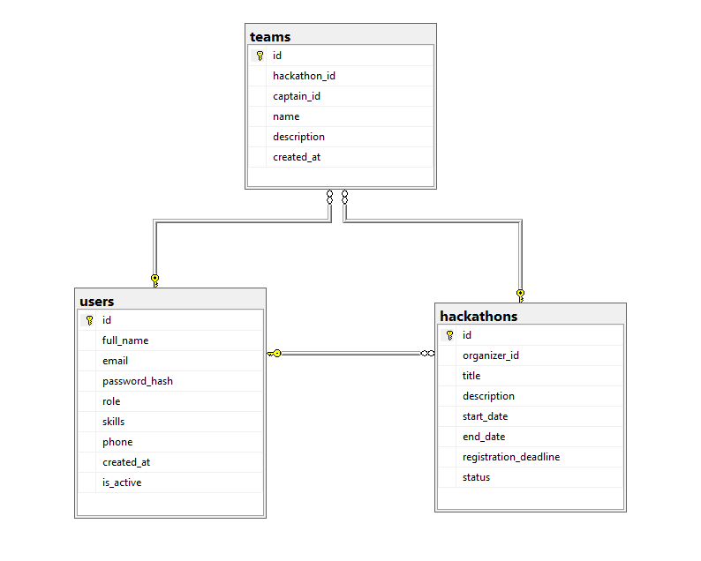
Рисунок 3 – Физическая структура базы данных
6 Выбор инструментальных средств
Для реализации онлайн-платформы проведения хакатонов выбран двухзвенный подход «клиент-сервер». Выбор инструментальных средств осуществлялся исходя из требований к производительности, безопасности, масштабируемости и удобства разработки.
Серверная часть: Python + FastAPI
В качестве языка программирования для серверной части (API) выбран Python, а в качестве фреймворка — FastAPI.
Обоснование выбора:
Высокая производительность: FastAPI построен на асинхронных библиотеках Starlette и Pydantic, что обеспечивает скорость обработки запросов, сопоставимую с Node.js и Go. Это критично при пиковых нагрузках во время массовой регистрации и загрузки проектов.
Автоматическая валидация данных: Pydantic автоматически проверяет типы и формат входящих данных, что исключает необходимость писать рутинные проверки вручную.
Автоматическая документация API: FastAPI генерирует интерактивную документацию (Swagger UI) без дополнительных усилий, что упрощает тестирование и взаимодействие с клиентской частью.
Встроенная поддержка аутентификации: Фреймворк предоставляет удобные механизмы для реализации JWT-токенов, необходимых для безопасного разграничения ролей (организатор, участник, жюри).
Совместимость с ORM: FastAPI легко интегрируется с SQLAlchemy для работы с PostgreSQL.
Клиентская часть: C# / .NET 8 / WPF
Клиентское приложение разрабатывается на языке C# с использованием платформы .NET 8 и технологии WPF (Windows Presentation Foundation).
Обоснование выбора:
Богатые возможности построения интерфейса: WPF поддерживает XAML-разметку, привязку данных (Data Binding) и шаблоны, что позволяет создавать гибкие и удобные формы для всех ролей пользователей.
Паттерн MVVM: WPF нативно поддерживает разделение логики и представления, что делает код структурированным и легко поддерживаемым.
Взаимодействие с API: Библиотека HttpClient в .NET 8 обеспечивает удобную работу с RESTful API, позволяя клиенту отправлять запросы на сервер FastAPI и получать ответы в формате JSON.
Строгая типизация: C# как статически типизированный язык позволяет выявлять ошибки на этапе компиляции, что повышает надёжность клиентского приложения.
Среда разработки — Microsoft Visual Studio 2022 Community Edition.
СУБД: PostgreSQL
Для хранения данных выбрана реляционная СУБД PostgreSQL.
Обоснование выбора:
Надёжность и ACID: Гарантирует целостность транзакций, что критично для хранения оценок, заявок и проектов.
Поддержка JSON/JSONB: Позволяет гибко хранить навыки пользователей и метаданные проектов без создания избыточных таблиц.
Конкурентный доступ: Архитектура MVCC обеспечивает эффективную обработку множества одновременных подключений без блокировок, что важно при массовых нагрузках хакатона.
Бесплатность и открытый код: Не требует лицензионных отчислений.
Интеграция с Python: Библиотека asyncpg и ORM SQLAlchemy обеспечивают удобную и быструю работу с PostgreSQL из FastAPI.
Для связи FastAPI с PostgreSQL используется ORM SQLAlchemy, которая позволяет работать с таблицами как с Python-объектами и автоматически генерирует SQL-запросы.
7 Проектирование клиентской и серверной части
Разрабатываемая платформа построена по двухзвенной архитектуре «клиент–сервер», что обеспечивает независимую разработку, масштабирование и замену отдельных компонентов системы без нарушения работы всего приложения. Серверная часть отвечает за бизнес-логику, хранение данных и обработку запросов, а клиентская — за взаимодействие с пользователем.
Взаимодействие между клиентом и сервером осуществляется по протоколу HTTP/HTTPS в формате RESTful API. Все данные передаются в формате JSON. Аутентификация пользователей реализована с помощью JWT-токенов (JSON Web Tokens), которые передаются в заголовке Authorization: Bearer <token> при каждом запросе.
Основные компоненты системы:
Клиентское приложение (WPF) — настольное приложение для Windows, предоставляющее интерфейс для всех ролей пользователей.
Серверное приложение (FastAPI) — REST API, обрабатывающее запросы, выполняющее бизнес-логику и взаимодействующее с БД.
База данных (PostgreSQL) — хранилище всех данных платформы.
Проектирование серверной части (FastAPI)
Серверная часть реализована на языке Python с использованием фреймворка FastAPI. Выбор данного фреймворка обусловлен его высокой производительностью (асинхронная работа), автоматической генерацией документации Swagger/OpenAPI и встроенной валидацией данных через Pydantic.
Таблица 11 — API-эндпоинты серверной части
Метод HTTP | URL-адрес (Endpoint) | Описание действия | Доступ (Роль)
1 | 2 | 3 | 4
POST | /api/auth/register | Регистрация нового пользователя в системе | Публичный

Продолжение таблицы 11
1 | 2 | 3 | 4
POST | /api/auth/login | Аутентификация и получение JWT-токена доступа | Публичный
GET | /api/users/me | Получение данных текущего авторизованного пользователя | Любой
PUT | /api/users/me | Обновление личных данных (навыки, телефон) | Любой
GET | /api/hackathons | Получение списка всех доступных хакатонов | Публичный
GET | /api/hackathons/{id} | Получение детальной информации о конкретном хакатоне | Публичный
POST | /api/hackathons | Создание нового мероприятия (хакатона) | Орагнизатор
PUT | /api/hackathons/{id} | Редактирование параметров хакатона | Организатор
POST | /api/teams | Создание новой команды для участия в хакатоне | Участник
POST | /api/teams/{id}/join | Аутентификация и получение JWT-токена доступа | Участник
DELETE | /api/teams/{id}/leave | Покидание команды участником | Участник
GET | /api/projects/{team_id} | Получение информации о проекте команды | Авторизованный

Продолжение таблицы 11
1 | 2 | 3 | 4
POST | /api/projects | Загрузка проекта (ссылка на репозиторий, файлы) | Капитан команды
GET | /api/criteria/{hackathon_id} | Получение списка критериев оценки для хакатона | Жюри, организатор
POST | /api/criteria | Добавление новых критериев оценки | Организатор
POST | /api/scores | Выставление оценки проекту по конкретному критерию | Жюри
GET | /api/ratings/{hackathon_id} | Получение итогового рейтинга команд (таблица лидеров) | Все роли
Проектирование клиентской части (WPF)
Клиентская часть реализована на платформе .NET 8 с использованием технологии WPF (Windows Presentation Foundation). Архитектура приложения построена по паттерну MVVM (Model-View-ViewModel), что обеспечивает чёткое разделение интерфейса, бизнес-логики и данных.
Основные окна приложения:
LoginWindow / RegisterWindow — окна авторизации и регистрации.
MainWindow — главное окно с навигацией по разделам (боковое меню).
HackathonsView — список доступных хакатонов с фильтрацией по статусу.
TeamView — управление командой (создание, приглашение участников).
ProjectView — загрузка проекта (архив, ссылка на репозиторий, презентация).
JuryView — интерфейс жюри для выставления оценок по критериям.
Взаимодействие с API:
Для отправки HTTP-запросов используется класс HttpClient. Сервис ApiService инкапсулирует всю работу с сетью:
Взаимодействие клиента и сервера
Рассмотрим типовой сценарий работы системы — загрузку проекта командой (диаграмма последовательности):
Пользователь (капитан команды) нажимает кнопку «Загрузить проект» в ProjectView.
WPF-клиент формирует MultipartFormDataContent с файлами и отправляет POST-запрос на /api/projects.
В заголовке запроса передаётся JWT-токен пользователя.
FastAPI проверяет токен, определяет роль и ID пользователя.
Сервер проверяет, что пользователь является капитаном команды и дедлайн хакатона не истёк.
Файлы сохраняются в облачное хранилище (или локально), в БД создаётся запись в таблице projects.
Сервер возвращает JSON с данными созданного проекта (статус 201 Created).
Клиент отображает сообщение об успехе и обновляет интерфейс.
Аналогичным образом строятся все остальные сценарии: регистрация, создание команды, выставление оценок жюри, формирование рейтинга.

8 Тестирование
Тестирование тест-кейсов — это процесс проверки программного обеспечения или системы с использованием заранее подготовленных и структурированных инструкций (тест-кейсов). Тест-кейс — это документ, который описывает конкретные условия, входные данные, шаги выполнения и ожидаемые результаты для проверки определённой функции или компонента системы. Он служит основой для систематической проверки соответствия продукта заданным требованиям.
Таблица 12 – Общая информация о тестировании
Название проекта | «ОП хакатон»
Номер версии | 1.0
Имя тестера | Пономарева К.А
Дата тестирования | 23.09.2026
Таблица 13 – Test Case #1
Наименование | Описание
1 | 2
Test Case ID | Hack001
Приоритет теста | Высокий
Название теста | Регистрация нового пользователя на платформе
Шаги тестирования | 1. Открыть главную страницу платформы. 2. Нажать кнопку «Регистрация». 3. Заполнить поля: имя, пароль, подтверждение пароля. 4. Выбрать роль «Участник». 5. Нажать кнопку «Зарегистрироваться».
Тестовые данные | Имя: «Иванов Иван», пароль: Qwerty123, подтверждение: Qwerty123, роль: участник
Ожидаемый результат | Пользователь успешно зарегистрирован, происходит автоматический вход в личный кабинет, на экране отображается приветственное сообщение

Продолжение таблицы 13
1 | 2
Фактический результат | 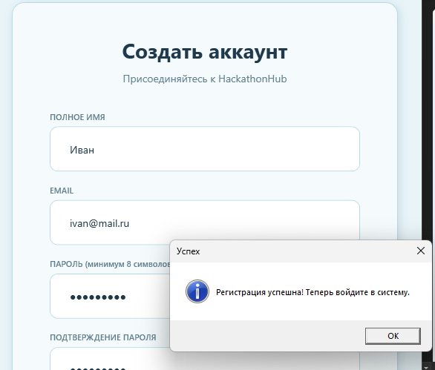
Предпосылки | Пользователь не авторизован, email не зарегистрирован в системе
Постусловия | В базе данных создана новая запись в таблице users, пользователь авторизован
Статус (Pass/Fail) | Pass
Комментарии | Проверка основной функции регистрации
Таблица 14 – Test Case #2
Наименование | Описание
1 | 2
Test Case ID | Hack002
Приоритет теста | Высокий
Название теста | Создание хакатона организатором
Шаги тестирования | 1. Войти в систему как организатор. 2. Перейти в раздел «Мои хакатоны». 3. Нажать «Создать хакатон». 4. Заполнить поля: название, описание, даты, дедлайн, правила, призы. 5. Нажать «Сохранить».
Тестовые данные | Название: «Хакатон по AI 2026», описание: «Соревнование по искусственному интеллекту», дата старта: 01.10.2026, дата финиша: 03.10.2026, дедлайн регистрации: 25.09.2026
Ожидаемый результат | Хакатон создан, отображается в списке «Мои хакатоны»

Продолжние таблицы 14
1 | 2
Фактический результат | 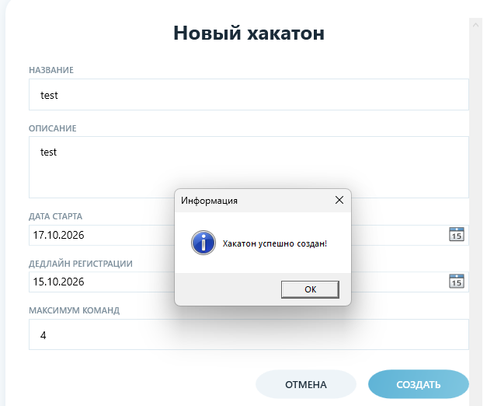
Предпосылки | Пользователь авторизован с ролью «Организатор»
Постусловия | В базе данных создана новая запись в таблице hackathons
Статус (Pass/Fail) | Pass
Комментарии | Проверка функции создания мероприятия
Таблица 15 – Test Case #3
Наименование | Описание
1 | 2
Test Case ID | Hack003
Приоритет теста | Высокий
Название теста | Смена пароля пользователя
Шаги тестирования | 1. Войти в систему как участник. 2. Перейти в раздел «Профиль». 3. Нажать «Сменить пароль». 4. Ввести старый пароль, новый пароль и подтверждение. 5. Нажать «Сохранить».
Тестовые данные | Пользователь: karina, старый пароль: qwerty123, новый пароль: newpass456, подтверждение: newpass456
Ожидаемый результат | Пароль успешно изменён, в базе данных обновлён хеш пароля, пользователь видит сообщение «Пароль изменён»

Продолжение таблицы 15
1 | 2
Фактический результат | 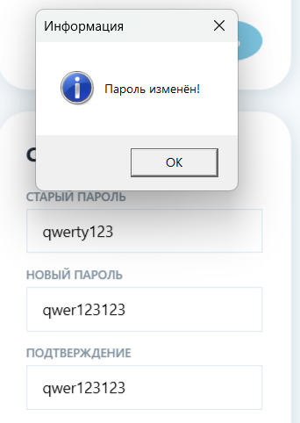
Предпосылки | Пользователь авторизован, старый пароль введён верно
Постусловия | В таблице users обновлено поле password_hash, пользователь может войти с новым паролем
Статус (Pass/Fail) | Pass
Комментарии | Проверка функции смены пароля
Таблица 16 – Test Case 4
Наименование | Описание
Test Case ID | Hack004
Приоритет теста | Высокий
Название теста | Создание команды и приглашение участников
Шаги тестирования | 1. Войти в систему как участник. 2. Перейти в раздел «Моя команда». 3. Нажать «Создать команду». 4. Ввести название и описание команды. 5. Нажать «Сохранить».
Тестовые данные | Название команды: «CodeWarriors», описание: «Команда разработчиков», приглашаемый …
Ожидаемый результат | Команда создана, пользователь стал капитаном, приглашение отправлено
Фактический результат | 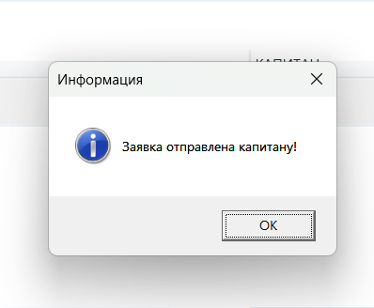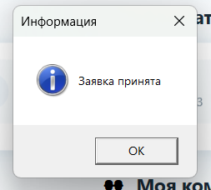
Предпосылки | Пользователь авторизован, подал заявку на хакатон
Продолжнение таблицы 16
1 | 2
Постусловия | В базе данных создана запись в таблице teams, отправлено приглашение
Статус (Pass/Fail) | Pass
Комментарии | Проверка функции формирования команды
Таблица 17 – Test Case #5
Наименование | Описание
1 | 2
Test Case ID | Hack005
Приоритет теста | Высокий
Название теста | Загрузка проекта и автоматическая блокировка после дедлайна
Шаги тестирования | 1. Войти в систему как капитан команды. 2. Перейти в раздел «Мой проект». 3. Заполнить название и описание проекта. 4. Прикрепить ссылку на репозиторий и архив с кодом. 5. Нажать «Загрузить». 6. Проверить доступность кнопки загрузки после наступления дедлайна.
Тестовые данные | Название: «AI-помощник», описание: «Умный помощник для студентов», ссылка: https://github.com/example/ai-helper, файл: project.zip (45 МБ)
Ожидаемый результат | Проект успешно загружен до дедлайна. После наступления дедлайна кнопка «Загрузить проект» становится неактивной, появляется сообщение «Приём работ завершён»
Фактический результат | 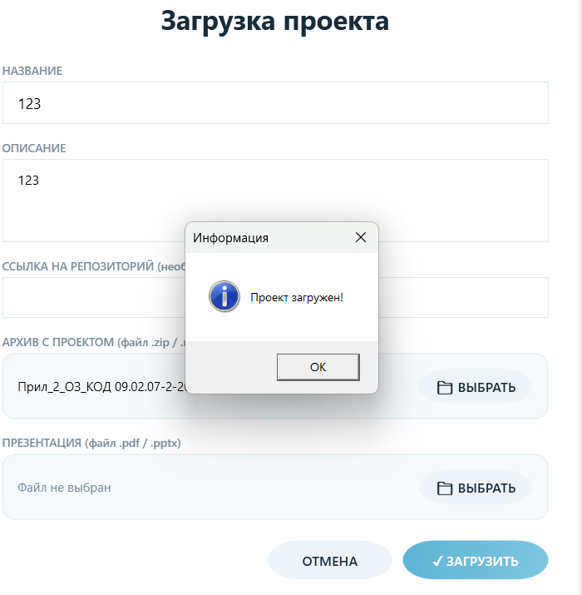

Продолжние таблицы 17
1 | 2
Предпосылки | Команда создана, пользователь является капитаном, дедлайн ещё не наступил
Постусловия | В базе данных создана запись в таблице projects, файл сохранён в хранилище
Статус (Pass/Fail) | Pass
Комментарии | Проверка функции загрузки проекта и соблюдения временных ограничений

9 Программная документация
Руководство пользователя написано для обычных людей, которые будут работать с программой «HackathonHub»
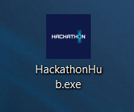
Рисунок 4 – Запуск программы
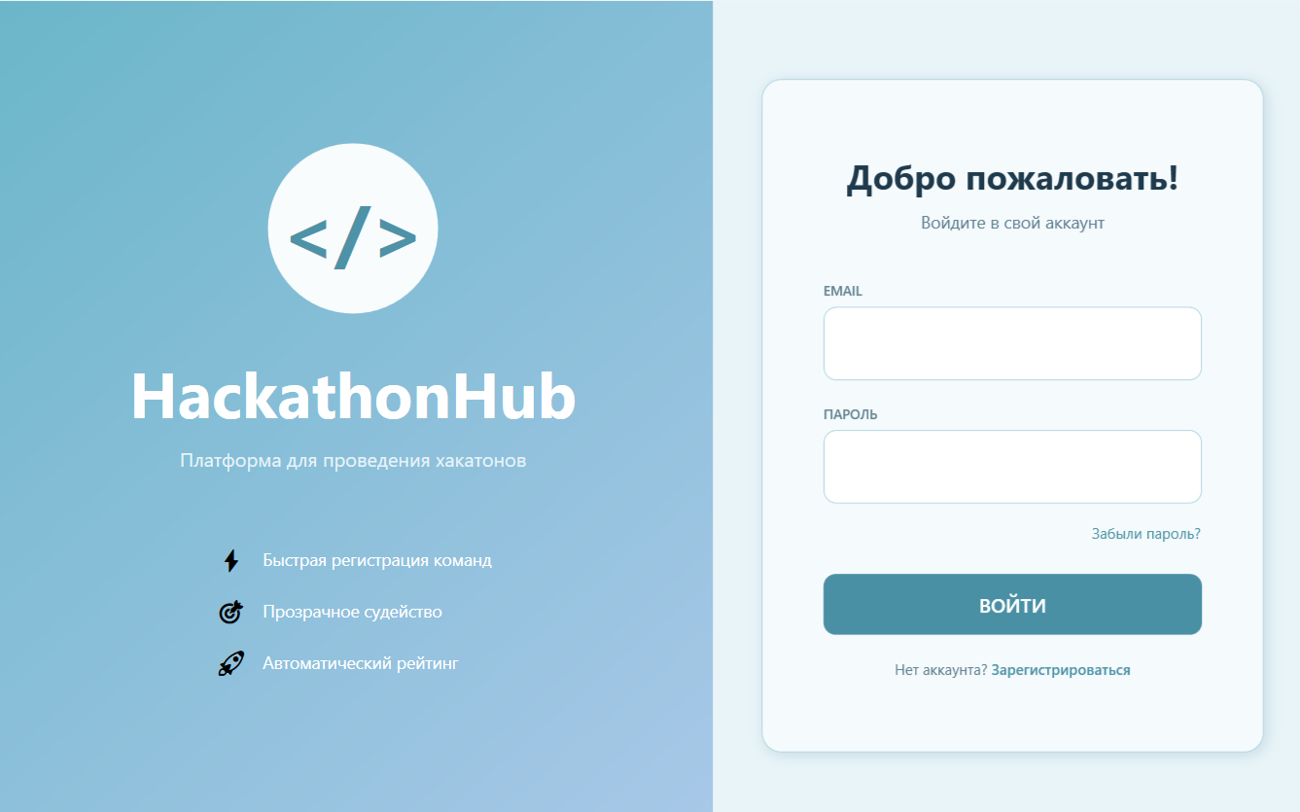
Рисунок 5 – Вход в программу
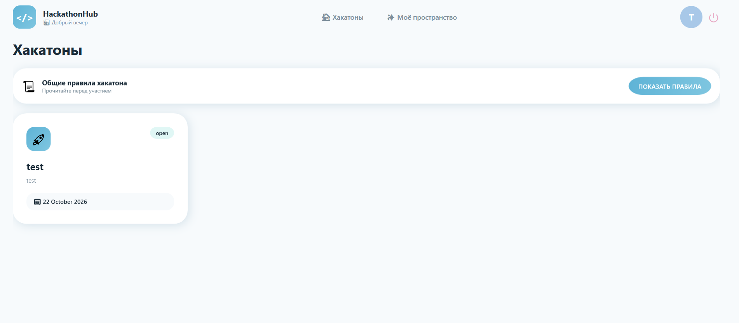
Рисунок 6 – Главное окно
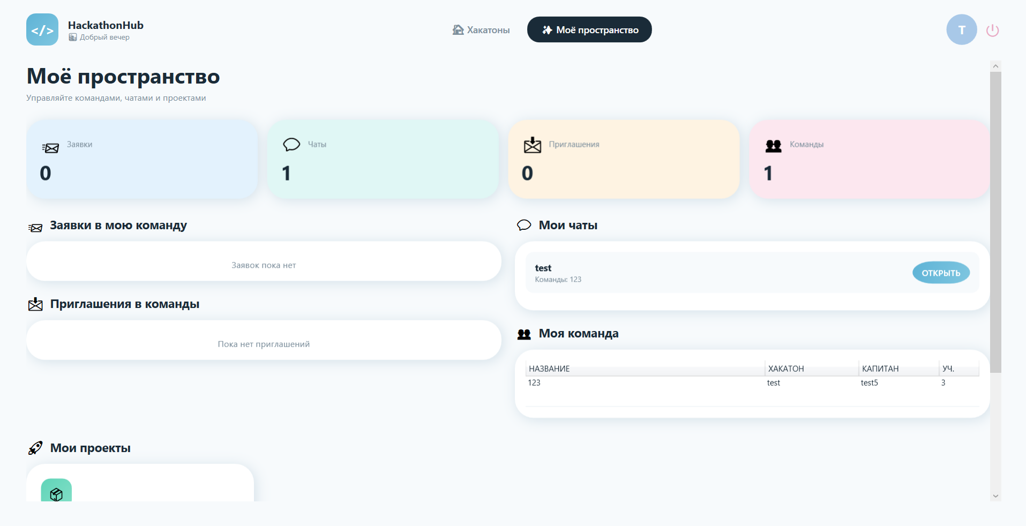
Рисунок 7 – Окно «Мое пространство»
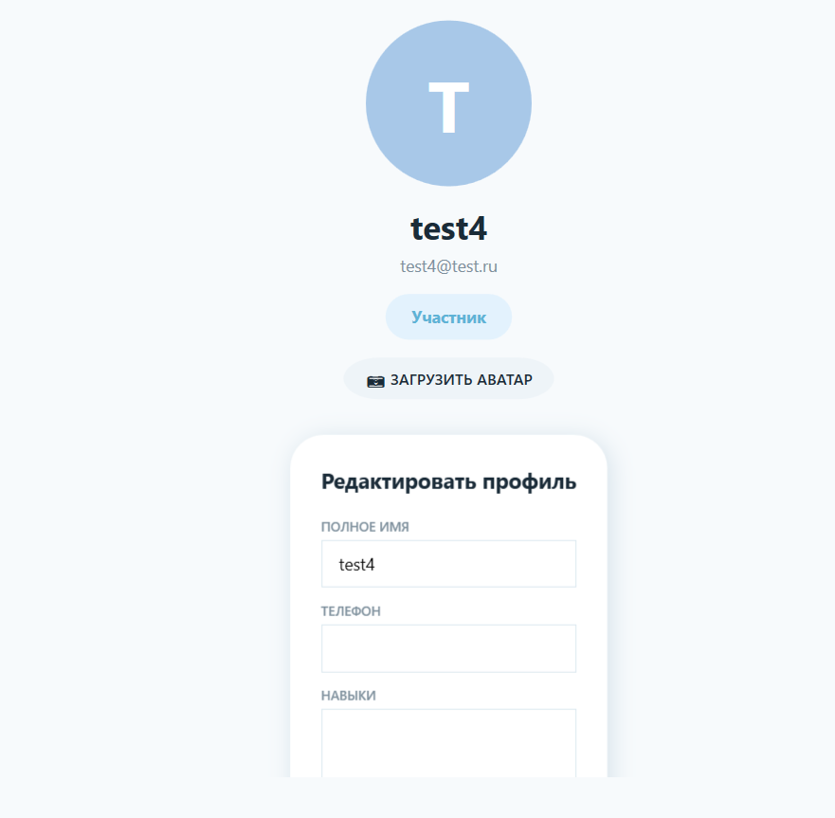
Рисунок 8 – Окно «Сменить профиль»
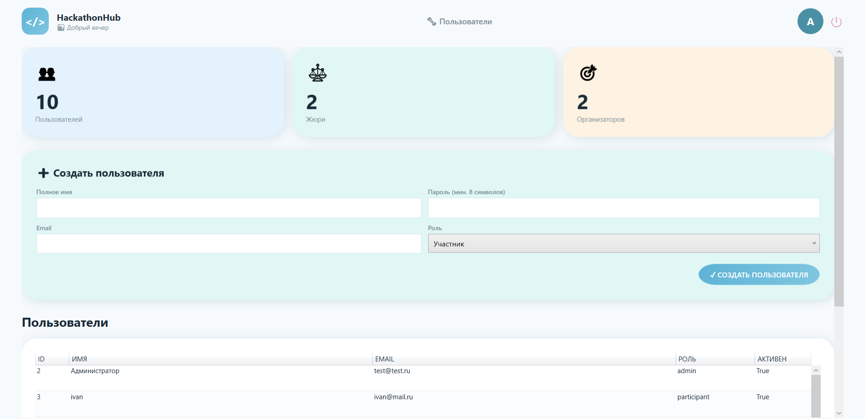
Рисунок 9 – Окно администратора
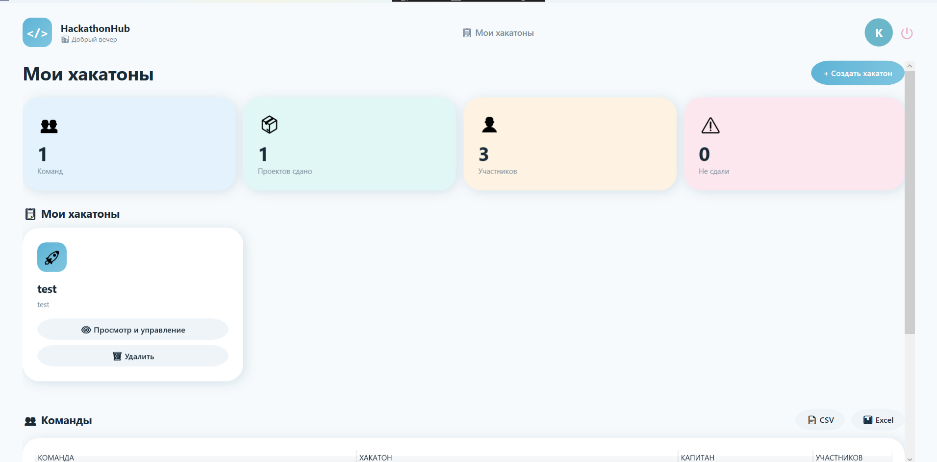
Рисунок 10 – Окно организатора
Руководство пользователя написано для обычных людей, которые будут работать с программой «HackthonHub». В нём объясняется, как установить программу, настроить её и пользоваться всеми функциями.
Для установки клиентского приложения необходимо запустить файл HackathonsHub.exe. Программа не требует дополнительной установки и может быть запущена с любого носителя. Перед запуском клиента необходимо убедиться, что серверная часть запущена и доступна по адресу http://127.0.0.1:8080.
Руководство программиста предназначено для разработчиков, сопровождающих систему «HackthonH ub». В нём описаны архитектура, стек технологий (сервер на Python + FastAPI, клиент на C# + WPF), база данных PostgreSQL, а также инструкции по установке и модификации программы.
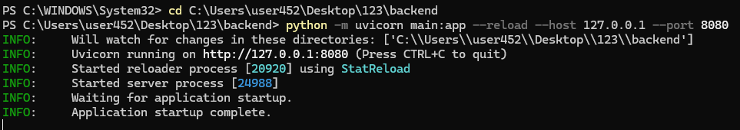
Рисунок 11 – Запуск сервера
Сервер запустится на порту 8080. Документация по всем командам API будет доступна по адресу http://127.0.0.1:8000/docs.
Чтобы добавить новую возможность в программу, нужно:
При необходимости добавить новое описание данных в models.py и schemas.py
Создать новую команду (эндпоинт) в app.py
Добавить соответствующий метод для вызова этой команды в ApiService.cs на клиенте
При необходимости создать новый экран (View) и логику (ViewModel) на клиенте
Python 3.10 или выше
Visual Studio Code или PyCharm (для серверной части)
Visual Studio 2022 с компонентами для .NET Desktop (для клиентской части)

Заключение
В ходе выполнения данной курсовой работы была разработана онлайн-платформа для проведения хакатонов. Цель работы, поставленная во введении, достигнута: создан проект единой веб-системы, которая объединяет все этапы соревнования в одном месте и автоматизирует основные процессы — от регистрации участников до подведения итогов.
В рамках работы были решены все поставленные задачи. Проведён анализ предметной области, который показал, что существующие способы организации хакатонов (разрозненные таблицы, мессенджеры, облачные диски) неудобны и создают путаницу. Определены три роли пользователей — организатор, участник и жюри — и описаны их функции в системе. Спроектирована концептуальная модель, включающая семь основных информационных объектов: пользователь, хакатон, команда, участник команды, проект, критерий и оценка. Для каждого объекта определены атрибуты, связи и мощность отношений. Разработана логическая структура базы данных, приведённая к третьей нормальной форме, с описанием таблиц, типов данных, первичных и внешних ключей.
Разработано техническое задание, в котором описаны функциональные требования к шести модулям платформы: аутентификация и управление пользователями, управление хакатонами, управление командами, приём проектов, оценка жюри и статистика. Определены требования к надёжности, безопасности, интерфейсу и техническому обеспечению. Составлен календарный план работ с указанием этапов, сроков и результатов.
Практическая значимость работы заключается в том, что предложенная платформа позволяет сократить время на организацию хакатона примерно на 70%, делает судейство прозрачным за счёт автоматического подсчёта баллов, упрощает участникам поиск команды и загрузку проектов, а также снижает риск потери данных благодаря централизованному хранению. Платформа может использоваться образовательными учреждениями.

Библиографический список
- Ванина, М. Ф. PostgreSQL. Разработка баз данных : учебник / М. Ф. Ванина, А. Г. Ерохин, Н. В. Тутова [и др.]. — Москва : Русайнс, 2024. — 227 с. — ISBN 978-5-466-06974-7
- Галбрейт, Дж. Сетевое программирование на Python / Дж. Галбрейт ; пер. с англ. М. Попович. — СПб. : БХВ-Петербург, 2022. — 438 с. — ISBN 978-5-9775-1899-4
- Герасимов, А. В. Практический TypeScript / А. В. Герасимов. — Москва : ДМК Пресс, 2025. — 240 с
- Гринберг, М. Разработка веб-приложений на Flask / М. Гринберг ; пер. с англ. — 2-е изд. — СПб. : Питер, 2024. — 314 с. — ISBN 978-5-4461-1831-4.
- Дронов, В. А. React 18. Разработка веб-приложений / В. А. Дронов. — СПб. : БХВ-Петербург, 2023. — 384 с. — ISBN 978-5-9775-1215-1
- Любанович, Б. FastAPI: веб-разработка на Python / Б. Любанович ; пер. с англ. Я. Голуб. — СПб. : Питер, 2024. — 288 с. — ISBN 978-5-4461-2067-4
- Маркин, А. В. Программирование на SQL : учебное пособие / А. В. Маркин. — Москва : Юрайт, 2024. — 435 с. — ISBN 978-5-534-11093-7
- Питерс, Т. Программирование бэкенда на Python. Практическое руководство / Т. Питерс. — СПб. : БХВ-Петербург, 2026. — 288 с. — ISBN 978-5-9775-2096-6
- Стружкин, Н. П. Базы данных: проектирование. Практикум : учебное пособие / Н. П. Стружкин, В. В. Годин. — Москва : Юрайт, 2024. — 291 с. — ISBN 978-5-534-08140-4
- Фримен, А. Основы TypeScript / А. Фримен. — СПб. : Питер, 2024. — 572 с. — ISBN 978-5-4461-1926-2
11 Федорова, Г. Н. Основы проектирования баз данных : учебник / Г. Н. Федорова. — 6-е изд., испр. — Москва : Академия, 2024. — 224 с. — ISBN 978-5-0054-2120-3.

Приложения
Листинг программы
using HackathonHub.Client.Models;
using HackathonHub.Client.Services;
using Newtonsoft.Json.Linq;
using System.Linq;
using System.Threading.Tasks;
using System.Windows;
using System.Windows.Input;
namespace HackathonHub.Client.ViewModels
{
public class LoginViewModel : BaseViewModel
{
private readonly ApiService _api = ApiService.Instance;
private string _email;
private string _password;
private string _errorMessage;
private bool _isLoading;
public string Email { get => _email; set => SetProperty(ref _email, value); }
public string Password { get => _password; set => SetProperty(ref _password, value); }
public string ErrorMessage
{
get => _errorMessage;
set
{
SetProperty(ref _errorMessage, value);
OnPropertyChanged(nameof(HasError));
OnPropertyChanged(nameof(HasErrorVisibility));
}
}
public bool HasError => !string.IsNullOrEmpty(ErrorMessage);
public Visibility HasErrorVisibility => HasError ? Visibility.Visible : Visibility.Collapsed;

public bool IsLoading
{
get => _isLoading;
set
{
SetProperty(ref _isLoading, value);
OnPropertyChanged(nameof(IsLoadingVisibility));
}
}
public Visibility IsLoadingVisibility => IsLoading ? Visibility.Visible : Visibility.Collapsed;
public ICommand LoginCommand { get; }
public ICommand OpenRegisterCommand { get; }
public ICommand ForgotPasswordCommand { get; }
public LoginViewModel()
{
LoginCommand = new AsyncRelayCommand(async _ => await LoginAsync(), _ => !IsLoading);
OpenRegisterCommand = new RelayCommand(_ => OpenRegister());
ForgotPasswordCommand = new RelayCommand(_ => OpenForgotPassword());
}

private async Task LoginAsync()
{
ErrorMessage = null;
if (string.IsNullOrWhiteSpace(Email) || string.IsNullOrWhiteSpace(Password))
{
ErrorMessage = "Заполните все поля";
return;
}
IsLoading = true;
try
{
var response = await _api.LoginAsync(Email, Password);
if (!response.Success)
{
ErrorMessage = response.Message ?? "Неверный email или пароль";
return;
}
string json;
if (response.Data is System.Text.Json.JsonElement je)
json = je.GetRawText();
else
json = Newtonsoft.Json.JsonConvert.SerializeObject(response.Data);
var data = JObject.Parse(json);
var token = data["token"]?.ToString();
var user = data["user"]?.ToObject<User>();
if (!string.IsNullOrEmpty(token) && user != null)
{
_api.SetToken(token, user);
OpenMainWindow();
}
else
{
ErrorMessage = "Сервер вернул некорректный ответ";
}
}
catch (System.Exception ex)
{
ErrorMessage = ex.Message;
}
finally
{
IsLoading = false;
}
}
private void OpenMainWindow()
{
try
{
var main = new Views.MainWindow();
main.Show();
Application.Current.MainWindow = main;

// Закрываем все остальные окна (Login, Register и т.д.)
var windows = Application.Current.Windows.Cast<Window>().ToList();
foreach (var w in windows)
{
if (w != main) w.Close();
}
}
catch (System.Exception ex)
{
MessageBox.Show("Ошибка открытия главного окна: " + ex.Message,
"Ошибка", MessageBoxButton.OK, MessageBoxImage.Error);
}
}

private void OpenRegister()
{
var reg = new Views.RegisterWindow();
reg.Show();
foreach (Window w in Application.Current.Windows)
{
if (!(w is Views.RegisterWindow)) w.Close();
}
}
private void OpenForgotPassword()
{
var fp = new Views.ForgotPasswordWindow();
fp.Show();
foreach (Window w in Application.Current.Windows)
{
if (!(w is Views.ForgotPasswordWindow)) w.Close();
}
}
}
}

Приложение Б
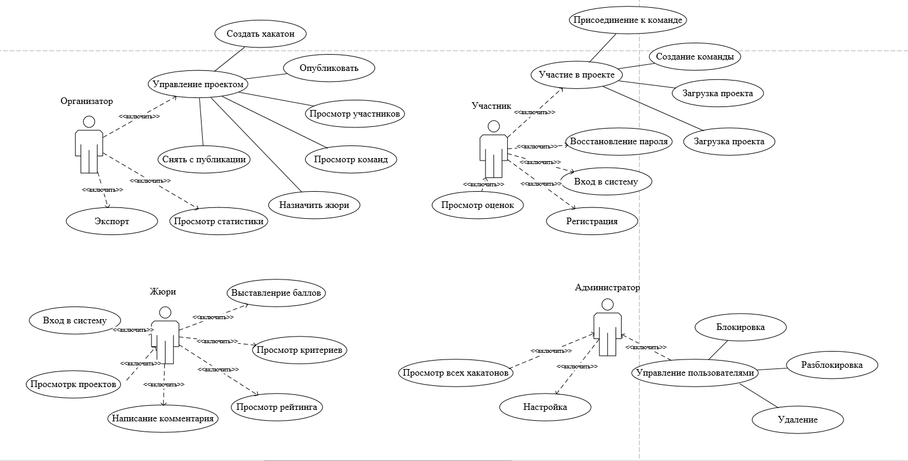
Рисунок Б.1 – Диаграмма прецедентов
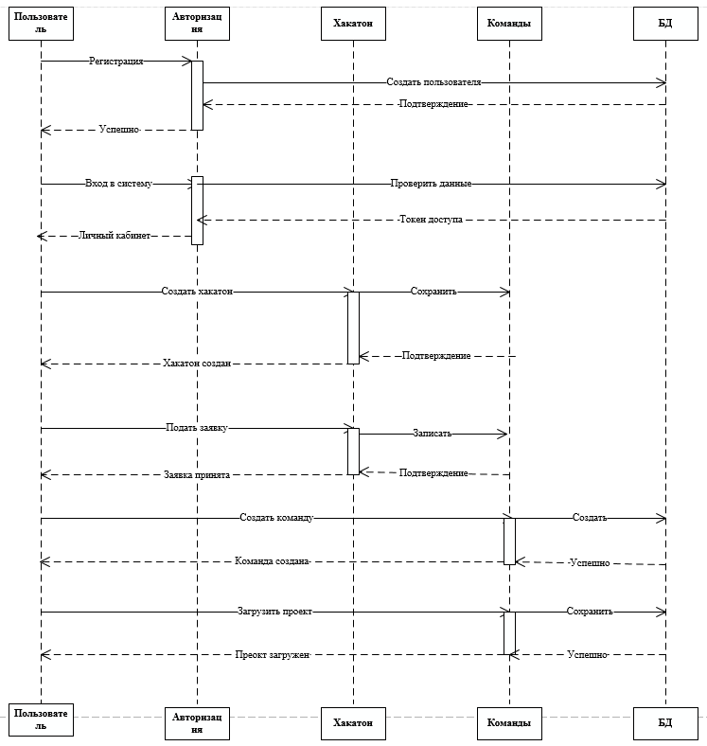
Рисунок Б.2 – Диаграмма последовательности

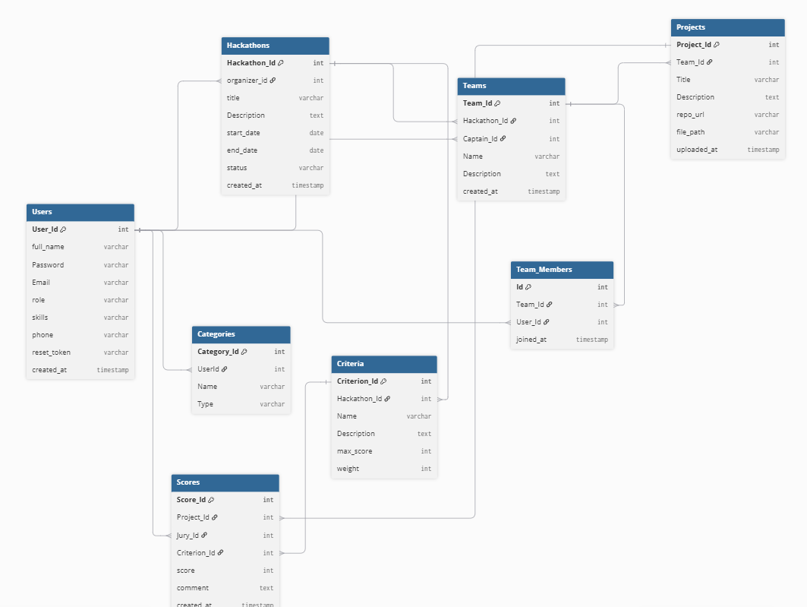
Рисунок Б.3 – ER-модель

